Администрация городского округа информирует жителей города:
На Региональном портале государственных и муниципальных услуг Самарской области (pgu.samregion.ru) предоставлена возможность согласования переустройства и (или) перепланировки нежилого помещения в многоквартирном доме в электронной форме не выходя из дома.
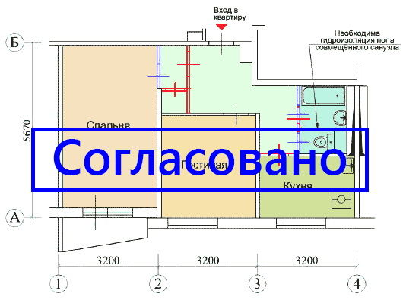
Если вы являетесь собственником своей квартиры и затеяли ремонт с перепланировкой и (или) переустройством, то есть одно условие - предварительно должны быть оформлены все согласования и разрешительная документация, доказывающая, что не нарушены строительные нормативы, ничто не угрожает сохранности дома и учтены права соседей.
Если вы занимаете жилое помещение по договору социального найма, то вам следует обратиться с разрешением к наймодателю. К тому же, потребуется письменное согласие всех членов семьи.
На Региональном портале государственных и муниципальных услуг Самарской области (pgu.samregion.ru) предоставлена возможность согласования переустройства и (или) перепланировки нежилого помещения в многоквартирном доме в электронной форме не выходя из дома.
Для получения услуги в электронной форме необходимо сделать несколько шагов:
1. Открыть Региональный портал государственных услуг Самарской области (pgu.samregion.ru). Тем, кто зарегистрирован на сайте Государственных услуг, регистрация не требуется, так как учетные данные портала госуслуг работают и для входа на Региональный портал.
2. Выбрать услугу на Региональном портале (раздел «Услуги по органам власти/городской округ Тольятти/администрация городского округа Тольятти»).
3. Заполнить электронную форму заявления и прикрепить необходимые для предоставления услуги документы:
-Правоустанавливающие документы на объект недвижимости, в случае если права не зарегистрированы в Росреестре;
- Технический паспорт помещения;
- Проект переустройства и (или) перепланировки нежилого помещения;
- Письменное согласие собственника на переустройство и (или) перепланировку нежилого помещения.
4. Отправить заявление в администрацию г.о. Тольятти нажав на кнопку «Подать заявление» в электронной форме заявления.
Заявление автоматически направляется в территориальный орган администрации г.о. Тольятти на рассмотрение.
Информация о ходе предоставления услуги и ее реализации доступна во вкладке «Мои заявки».
При прикреплении к заявлению отсканированных документов, пакет документов рассматривается на комплектность и правильность оформления, заявитель получает информацию о возможности предоставления услуги.
Если прилагаемые документы будут подписаны соответствующей электронной подписью – результатом рассмотрения заявления станет распоряжение о согласовании или отказе в согласовании переустройства и(или) перепланировки нежилого помещения в многоквартирном доме, подписанное электронной подписью заместителя мэра - главы администрации территориального органа администрации г.о. Тольятти.

